元组空间副本机制的设计与实现

叶如锐 周韬 叶宇翔 陈晨阳

## 研究课题



Adhoc移动网络中，LIME中每一Agent具有本地元组空间，LIME提供的元组空间融合技术，可以使不同Agent之间实现对元组空间的互访问，但当某一Agent退出该网络时，其携带的元组空间信息在该网络中消失。

元组空间复制技术，是使每个Agent本地的元组空间，具有曾共享元组空间的信息，这样就可以实现Agent在不同网络中的信息共享。

## 实现目标

1） 为应用编写Agent提供API接口

2） 对应用屏蔽不同host的元组空间复制的机制。

## 实现背景LIME

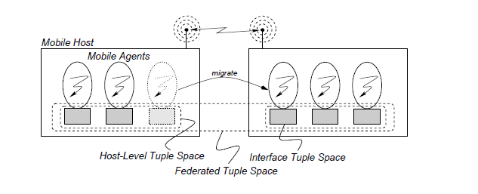

LIME即Linda in a Mobile Environment，LIME定义了可广泛用于展示物理或逻辑机动性的应用的协调层，它借用并适应了Linda的通信模型。

### Tuple

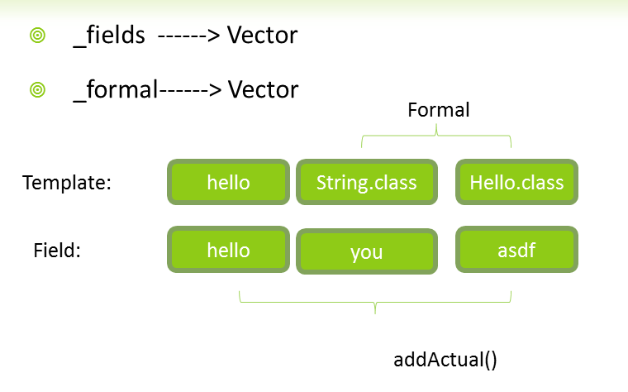

在Linda中，进程通过tuple space进行通信，通信的参数叫做template，它包括了两种类型actual和formal，分别代表数据本身和数据类型。

### Tuple Space

LIME Tuple Space是一个基于LIME的应用的最基本的组件，它和存在的其他LIME Tuple Space相互作用，为应用提供了一系列的操作函数，包括Shared Control，Out，in以及Reaction，分别用于共享Tuple，将Tuple写入Tuple Space，将Tuple从Tuple Space中读出，以及对Tuple Space变化的响应。

### Reaction

在动态的移动环境中，对Tuple Space的变化的响应必然十分重要，所以LIME扩展了基本Linda Tuple Space的reaction观念。当某个匹配的Tuple在Tuple Space中被找到，则LIME会进行一些预先设定好的操作。我们可以为当前或者是目的地位置的所有template设置reaction。

## 设计实现

### Replacation

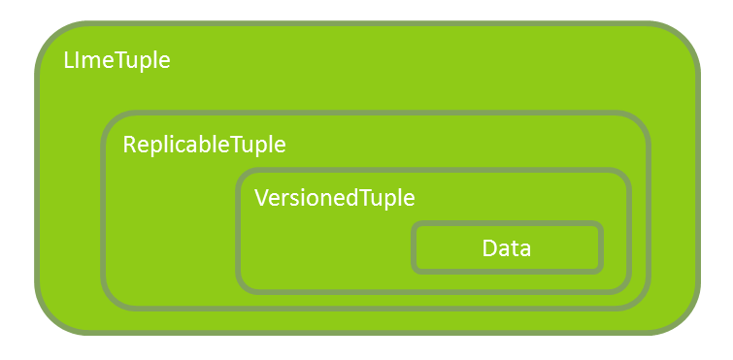

将原本Tuple Space扩展两层，一层为Versioned LIME Tuple Space，第二层为Replicable LIME Tuple Space。每一层通过调整和委派底层功能，以实现用户可见的操作。通过在这两层中添加一些属性和操作，使得原来的LIME能够支持Tuple的快速复制。

### Tuple Extend

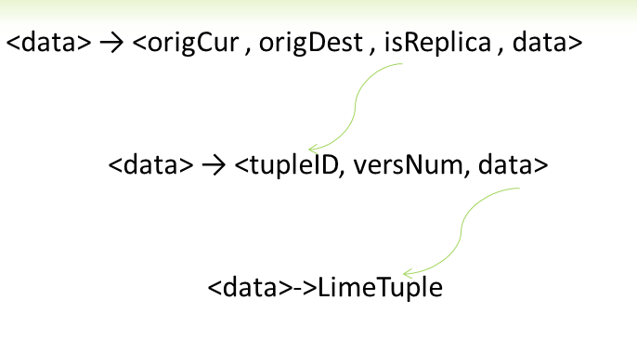

### Actions

当在移动环境中一个Agent加入到一个网络中，则所有Agent触发reaction，所有Agent共享Tuple Space，在这个过程中，根据各个Tuple Space中的Tuple的属性的不同，Tuple有着不同的操作，有的替换有的不替换，严格根据其属性相应地复制Tuple。

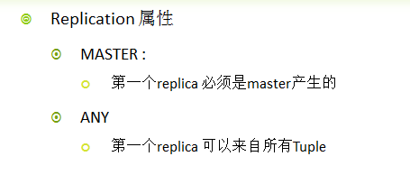

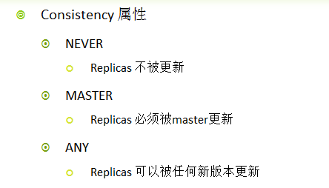

## 代码实现

### ReplicaTuple

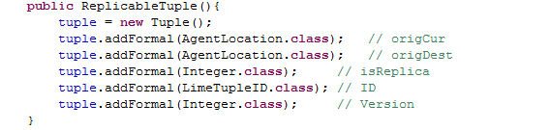

### Reaction

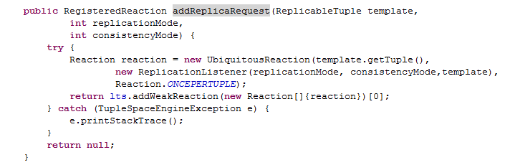

## 遇到的问题以及解决方案